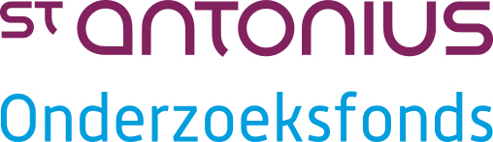
Verklaring goedkeuring/garantstelling maatschap/vakgroep m.b.t. aanvraag subsidie
bij het St. Antonius Onderzoeksfonds
Titel studie/onderzoek
Onderzoeker
Gevraagde subsidie | €
Ondergetekende (medisch)manager/voorzittermaatschap/vakgroep

Hierbij verklaart de maatschap/vakgroep: ……………………………………………………………………...

dat bovengenoemde aanvraag goedgekeurd is door de maatschap/vakgroep en dat deze garant staat
voor financiering van 1/3 deel van de gevraagde subsidie bij het Onderzoeksfonds.
Voor akkoord: Datum:
…………………………….
handtekening

